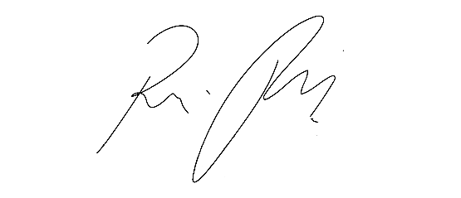
INDICAÇÃO nº 1003 / 2021

Súmula: - Solicita Providencias do Executivo junto a Secretaria Municipal de Segurança e Mobilidade Urbana, implantação de Guard Rail no Corredor Oeste no trecho que corresponde o Viaduto Central de Itapevi a Estação Eng. Cardoso - Itapevi - SP.

INDICO à Mesa, após ouvido o Douto Plenário na forma regimental vigente, seja oficiado ao Excelentíssimo Senhor Igor Soares, Prefeito Municipal, para que interceda junto à Secretaria Municipal de Segurança e Mobilidade Urbana, implantação de Guard Rail no Corredor Oeste no trecho que corresponde o Viaduto Central de Itapevi a Estação Eng. Cardoso - Itapevi - SP.

Justificativa

Senhor Presidente:-
Senhores Vereadores:-

Trata-se de solicitações de munícipes, através deste Vereador, pois, no referido local existe um fluxo muito grande de pedestres que utilizam a calçada para práticas de caminhadas e também como ciclovia. Temos visto que os veículos que transitam pelo local não respeitam o limite imposto de velocidade, que é de 60km por hora, podendo causar acidentes com os pedestres e ciclistas.

Sala das Sessões Bemvindo Moreira Nery, 24 de fevereiro de 2021.

